Commission Eglise  Réunion du 22/07/2020 A 14H30 sur place  Présents  Catherine Pageot Danielle Viel-Cazal  Isabelle Buchart Déborah et Steeve Philippe | 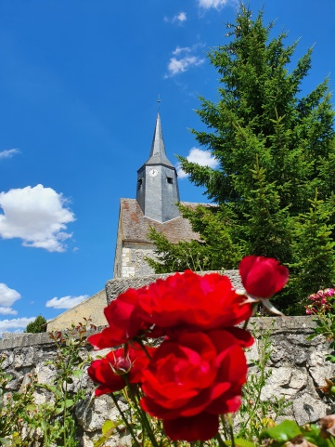

Nous constatons un besoin urgent d’un grand nettoyage dans un premier temps.
Plusieurs dates seront fixées et des bonnes volontés seront bienvenues !
Des bruits parfaitement détestables et injustifiés ont couru pour évoquer des disparitions diverses d’objets. Il n’en est rien. Seul un Prie-Dieu personnalisé et couvert de velours rouge aurait en effet disparu il y a de nombreuses années.
Depuis quelques années, plusieurs bénévoles se sont dévoués à des travaux de rénovation urgents. Beau travail qui vous sera présenté (Liste en annexe). Il vous est possible d’en avoir un aperçu sur le site FB « Champcenest ». Grand merci aux méritantes personnes qui se sont investies pour notre jolie église et sa sauvegarde!

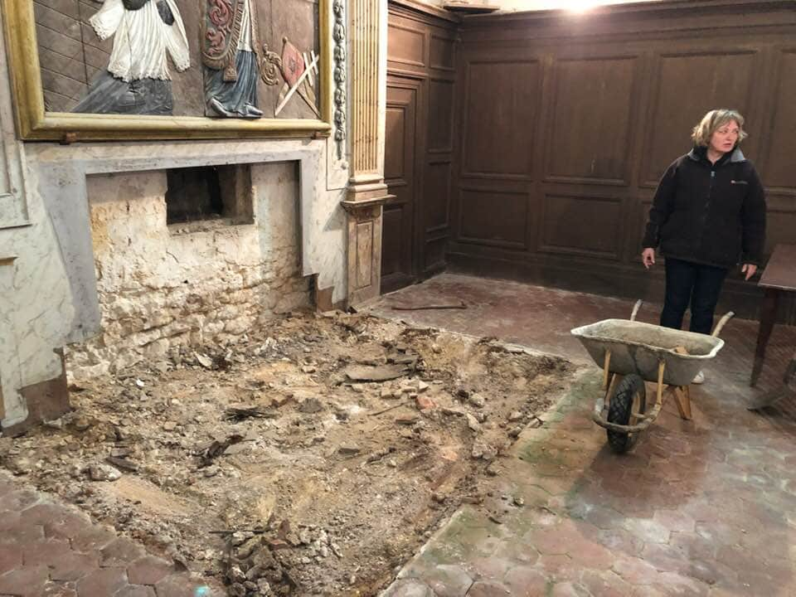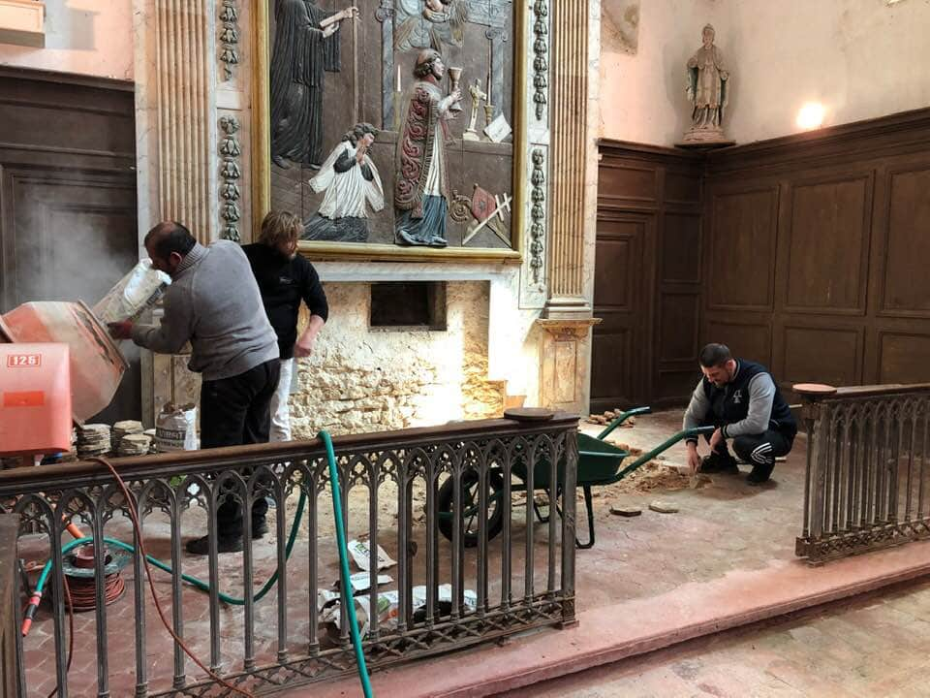
Outre le ménage, des travaux de restauration à plus ou moins grande échelle (pour beaucoup d’entre-eux des autorisations et subventions sont à demander- à creuser), chacune des personnes présentes souhaite faire revivre l’église. Plusieurs pistes sont évoquées :
- Conférence histoire de l’église, de Champcenest, de la Brie ...
- Concert
- Expo peinture, photos
- Ouverture de classeurs dans l’église et en Mairie avec photos, histoire, anecdotes…

Il est évoqué la nécessité de remettre des clés à des personnes de confiance.
Steeve et Déborah Philippe, ardents bénévoles, qui habitent à côté et font régulièrement visiter l’édifice et prennent soin de l’aérer sont évidemment sollicités pour poursuivre.
Patrick et Danielle Viel-Cazalla possèdent également pour préparer les cérémonies et nous les remercions bien vivement.
Nous souhaitons que la commission Eglise soit ouverte aux habitants qui le souhaiteraient et serions heureux de les accueillir pour participer à nos projets.

Isabelle BUCHART, le 23/07/2020

